BIENESTAR FÍSICO Y MENTAL

- EL ASESINATO DEL SEÑOR FRANCISCO NORIEGA

La mañana de su 42 cumpleaños, el señor Francisco Noriega despertó ante un trueno particularmente ruidoso. Mirando por la ventana con los ojos legañosos, vio escrito en ardientes letras sobre el cielo: ¡¡ALGUIEN INTENTA MATARTE FRANCISCO!!

Con las manos temblorosas, el señor Francisco Noriega encendió su primer cigarrillo del día. No dudó del mensaje, uno no duda de mensajes así. Su única pregunta era: ¿Quién?. En el desayuno, mientras echaba abundante sal a sus huevos fritos, dijo a su mujer, Verónica:
¡¡Alguien intenta matarme!!.

¿Quién?, preguntó ella, horrorizada. Francisco puso lentamente la leche y el azúcar en su café y movió la cabeza. No lo sé, dijo.

Aunque estaba convencido, el señor Francisco Noriega no podía ir a la policía con una historia así. Decidió que su única solución era seguir con su rutina diaria y esperar burlar a su futuro asesino. Intentó pensar en el camino a la oficina, pero la frustración de perder el tiempo entre luces parpadeantes y avenidas cruzadas le ocupó totalmente. Ni tampoco pudo encontrar, una vez tras su mesa, un solo momento entre teléfonos ruidosos, recuerdos urgentes y los problemas y decisiones apilados como todos los días. Sólo en su segundo Martini del almuerzo todo el horror de su situación lo paralizó.

Hizo todo lo que pudo para terminar su lasaña milanesa. ¡¡No puedo dejarme llevar por el pánico!!, se dijo encendiendo su puro, ¡simplemente debo vivir mi vida como siempre!.

Así que trabajó hasta tarde, como siempre. Cenó abundantemente, como siempre. Tomó dos cócteles, como siempre. Estudió informes de negocios, como siempre. Y se tomó sus cápsulas habituales de somníferos para dormir sus seis horas de sueño habituales.

Mientras pasaban los días, se apegó a su rutina como un hombre. Y al pasar los meses empezó a obtener un placer perverso en su habilidad para sobrevivir.

Quién quiera que esté intentando matarme, dijo a su mujer, todavía no me ha cogido, soy demasiado listo para él. Oh, por favor, ten cuidado, dijo ella sirviéndole un segundo trago de cerveza.

El orgullo aumentó cuando consiguió seguir viviendo durante años, pero, como a todos los hombres, la muerte le llegó a Francisco Noriega. Ocurrió en su despacho, en un día especialmente ocupado. Tenía 53 años.

Su desconsolada viuda pidió la autopsia. Ésta sólo mostró enfisema, arteriosclerosis, úlcera duodenal, cirrosis hepática, necrosis cardiaca, un aneurisma cerebrovascular, edema pulmonar, obesidad, insuficiencia circulatoria y un toque de cáncer de pulmón.

¡¡Qué contento se habría puesto Francisco de saber que murió de muerte natural!!, dijo la viuda sonriendo con orgullo a través de las lágrimas.

Actividad 1: Lee el texto anterior y contesta ampliamente a las siguientes preguntas:

    - ¿Quién mató al Sr. Francisco Noriega?. Justifica tu respuesta ...............................
.............................................................................................................................................
.............................................................................................................................................
.............................................................................................................................................

    - ¿Consideras que el estilo de vida que llevaba el Sr. Noriega era saludable?. Busca en el texto TODAS las razones que corroboren tu respuesta y agrúpalas por características comunes.

MALA ALIMENTACIÓN | CONSUMO DROGAS | PROBLEMAS
 |  | PSICOLÓGICOS
- Sal abundante | - Cigarrillo
- . | - . | - .
- . | - . | - .
- . | - . | - .
- . | - . | - .
 | - .

    - ¿Crees que el Sr. Noriega hacía ejercicio habitualmente?.....................................
    - ¿Crees que vivía en una ciudad o en un pueblo?, ¿qué crees que es
más sano?, ¿por qué?..............................................................................................
..................................................................... .......................................................................

Actividad 2: Según lo que has contestado en la pregunta anterior,...
    - ¿crees que la salud depende sólo del estado físico o influyen otros aspectos?,
¿cuáles? ..................................................................................................................
.................................................................................................................................
.................................................................................................................................
    - ¿Crees que el Sr. Noriega estaba enfermo el día que recibió el mensaje a los 42 años? ¿Crees que el Sr. Noriega llevaba un estilo de vida saludable?
.................................................................................................................................
    - En función de lo que has respondido, ¿consideras que la salud se podría definir como la ausencia de enfermedad? ¿Por qué?..........................................................
.................................................................................................................................
La salud es un PROCESO nunca acabado que busca alcanzar un nivel lo más elevado posible de bienestar físico, mental y social, y de capacidad funcional, así como un reducido nivel de enfermedad, que permitan la edad y las cambiantes condiciones políticas, sociales y medio-ambientales en los que viva inmersa la persona.
La Organización Mundial de la Salud (O.M.S.) define la salud como el ESTADO COMPLETO DE BIENESTAR FÍSICO, MENTAL Y SOCIAL; Y NO LA SIMPLE AUSENCIA DE ENFERMEDAD.

Actividad 3: Une con flechas las personas con las actividades que consideres que son saludables para ellos:
Anciana |  | Bailar Pasodobles
Niño/a |  | Correr una media maratón (22 km)
Hombre de 40 años con problemas  de corazón |  | Jugar a tula llevas.
Deportista de alta competición |  | Entrenar 6 días a la semana y 2  entrenamientos diarios
Deportista que se recupera de lesión |  | Jugar partido fútbol sin calentar
Joven que corre a diario |  | Pasear 2 km diarios

¿Para todas las personas son saludables todas las actividades físicas? ¿Por qué?...............
.............................................................................................................................................
.............................................................................................................................................

Actividad 4: Analiza y comenta el significado de la siguiente frase:
"La salud es la unidad que da valor a todos los ceros de la vida" (Bernard Le Bouvier)

.............................................................................................................................................
.............................................................................................................................................
.............................................................................................................................................
La idea generalizada de que cualquier actividad física o deportiva es saludable debe matizarse. Una misma actividad puede ser saludable para una persona y nada saludable para otra. Cualquier actividad física posee unos beneficios y unos riesgos para la salud de las personas en función del tipo de actividad, la forma de realizarla, la seguridad con la que se realice, la edad y características personales del que lo practica.

4.2.- Así somos: nuestro cuerpo
La salud no lo es todo pero sin ella, todo lo demás es nada (Schopenhauer)

Una definición de nuestro cuerpo podría hacerse como el conjunto de partes materiales que lo componen: Cabeza, Tronco y Extremidades. Ahora bien, si lo que queremos es profundizar en las funciones que desarrolla debemos optar por otro tipo de clasificación. Utilizaremos la que divide el cuerpo en diferentes órganos, aparatos y sistemas. Así, diremos que, el funcionamiento del cuerpo humano se basa en los sistemas que lo componen.

Estos sistemas son el óseo, el muscular, el respiratorio, el circulatorio, el nervioso, el digestivo, el endocrino y el reproductor. Los más importantes para la actividad física son los cuatro primeros y en este tema trabajaremos únicamente el óseo y el muscular. Los cuatro últimos también son fundamentales para la vida, pero su relación con el ejercicio es menor.
El sistema esquelético

Está formado por todos los huesos del cuerpo humano, que junto a las articulaciones, se consideran la parte pasiva del aparato locomotor, es decir, la parte que no se mueve por sí sola. Los huesos forman la estructura del cuerpo, son nuestro “chasis”. El conjunto de

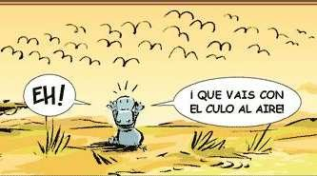huesos de nuestro cuerpo se denomina esqueleto. Los huesos del esqueleto están unidos entre sí gracias a las articulaciones que hacen que el esqueleto no sea una pieza rígida, permitiéndonos los movimientos de flexión (doblar), extensión (estirar) y rotación (girar).

Conozcamos las principales articulaciones del cuerpo humano:

      - 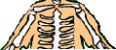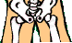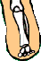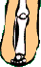En la cabeza: Los huesos del cráneo no tienen ninguna movilidad, pero en la cara las dos mandíbulas se articulan para mover la boca.
      - En el tronco: Encontramos la columna vertebral, que es el conjunto de articulaciones que forman las vértebras. La columna se divide en 3 zonas: cervicales, dorsales y lumbares (ver Tema 3).
      - En las extremidades superiores: Tenemos la articulación del hombro (entre el tronco y el brazo), la del codo (entre el brazo y el antebrazo) y la muñeca (entre el antebrazo y la mano).
      - En las extremidades inferiores: Tenemos la articulación de la cadera (entre la pierna y el tronco), la rodilla (uniendo el fémur con la tibia) y el tobillo (entre la pierna y el pie).

Como veremos más adelante, los movimientos de los huesos del esqueleto se llevan a cabo gracias a las contracciones de los músculos que se unen a los huesos a través de tendones. Estas contracciones musculares están controladas por otro sistema, el sistema nervioso. A la unión del sistema Esquelético y Muscular le llamaremos Sistema Locomotor.

Actividad 5: ¿Qué dos elementos forman el esqueleto humano?

A. ................................................ B. .................................................
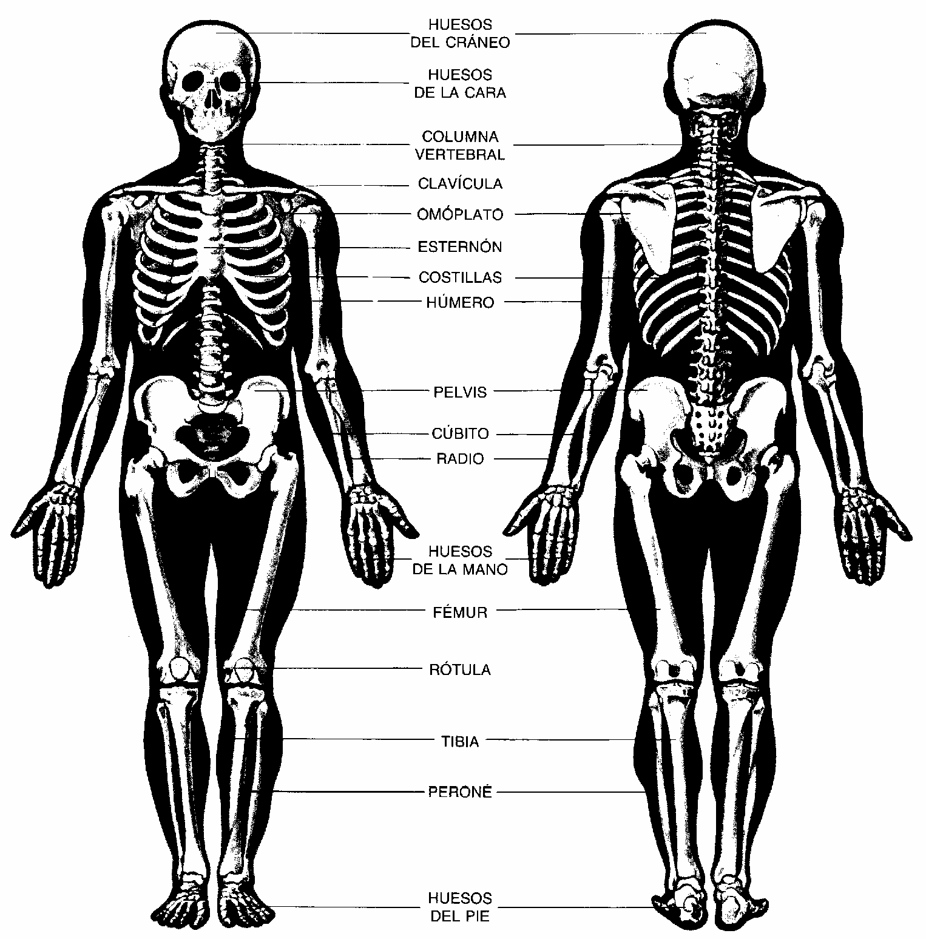

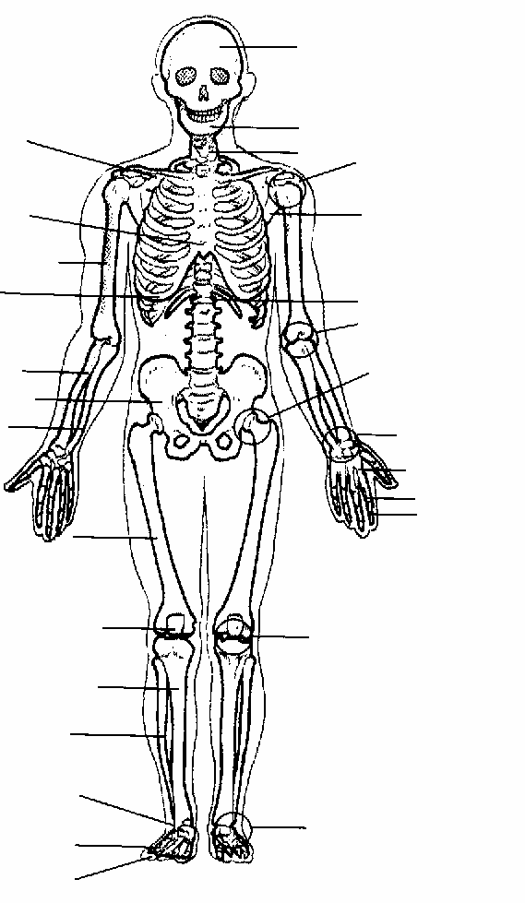Actividad 6: Completa este esquema, te ayudará a memorizar las principales ARTICULACIONES de cada parte del cuerpo:

Extr. ................ Tronco Extr. Inferior
........... Codo ........... ..................... ............ ........... ..........

Zona ................. Zona dorsal Zona ...................

Actividad 7: Completa las siguientes fichas relativas al sistema óseo escribiendo el nombre correspondiente a los huesos y articulaciones en el dibujo de la derecha.

El sistema muscular

Está constituido por los músculos que son los elementos activos del aparato locomotor pues son los que originan el movimiento. Los principales músculos del cuerpo humano son:

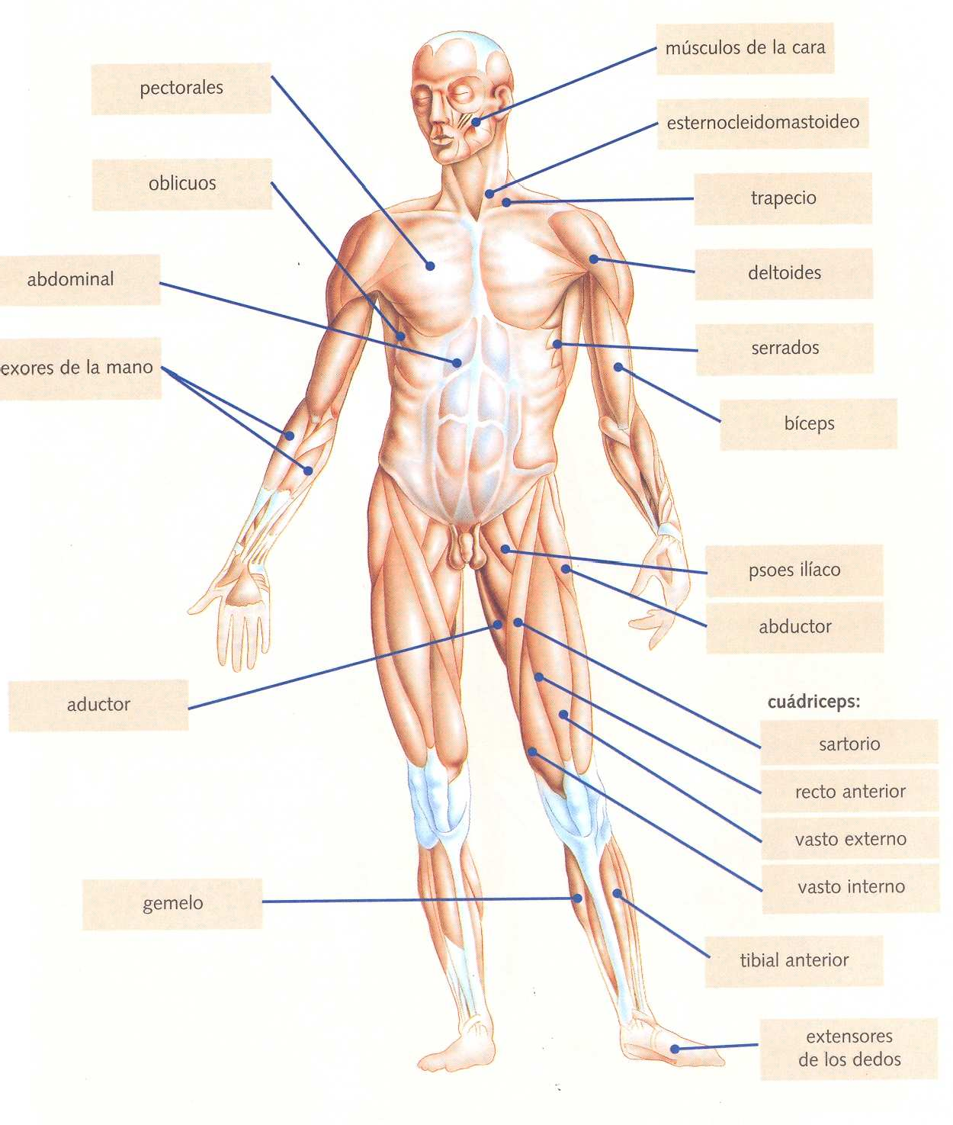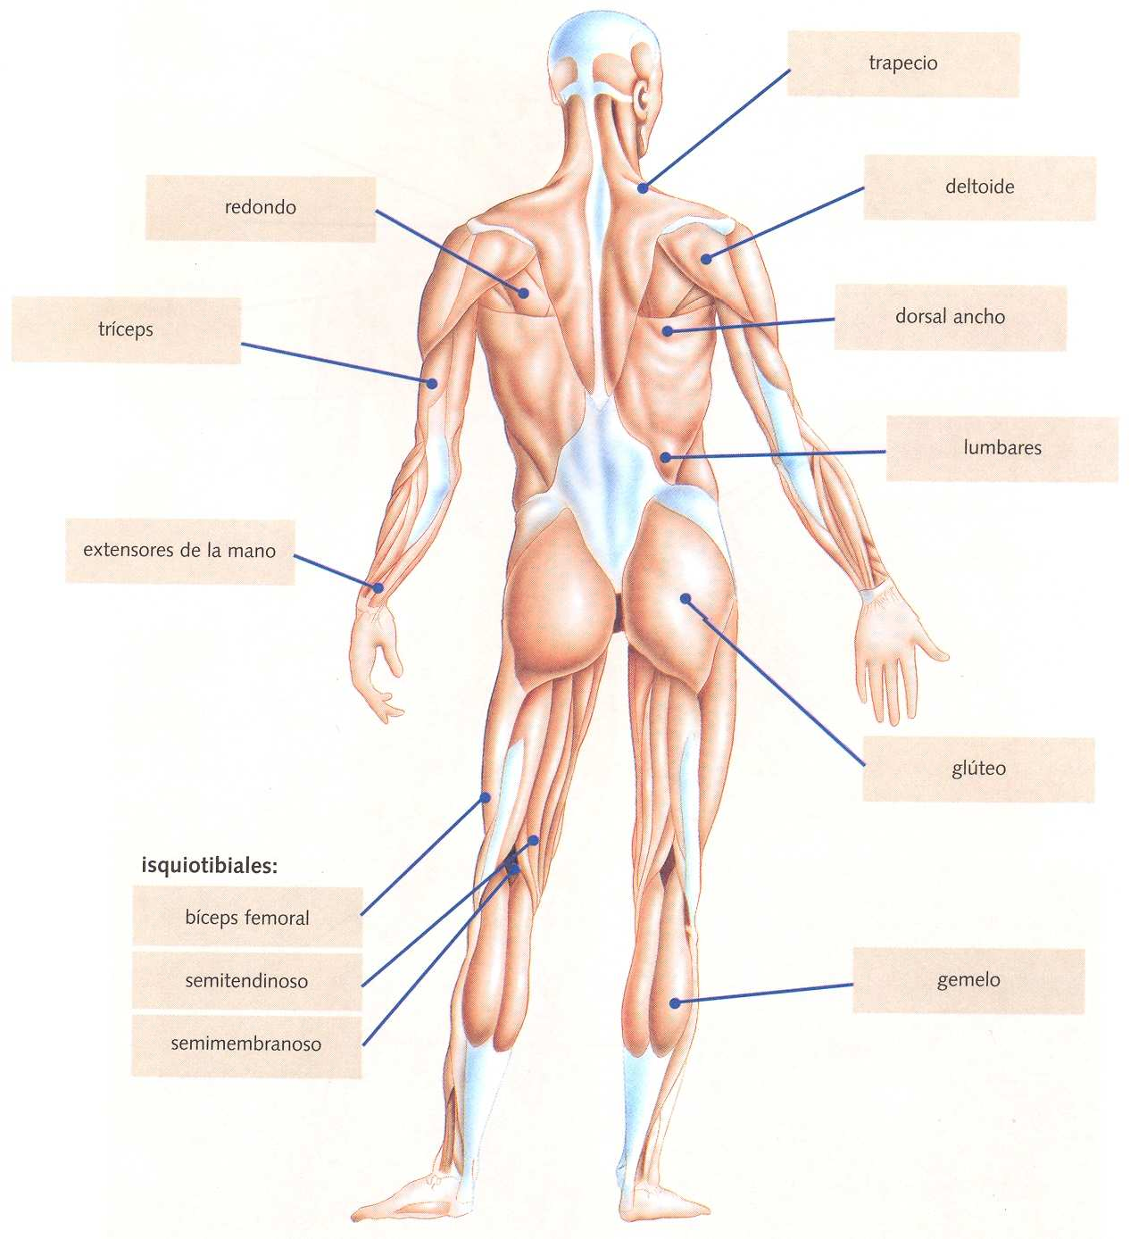Actividad 8: ¿Qué son los músculos? ¿Para qué sirven? Pon un ejemplo explicando un movimiento concreto y el músculo que lo realiza. .............................................................
.............................................................................................................................................
.............................................................................................................................................
.............................................................................................................................................

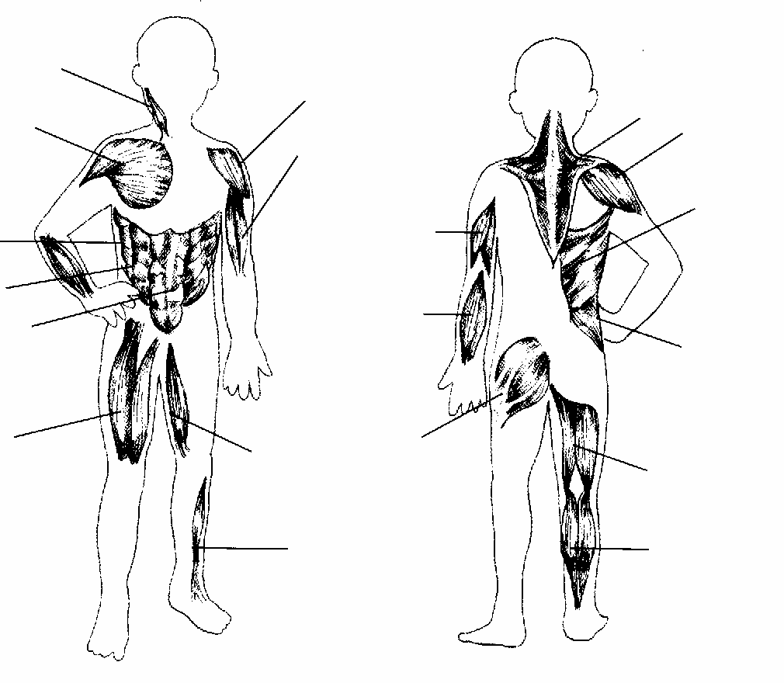Actividad 9: Completa las siguientes fichas relativas al sistema muscular escribiendo el nombre correspondiente a los músculos en el dibujo de esta página.

4.3.- Así estamos: las Capacidades Físicas básicas
¿Qué son las capacidades físicas?

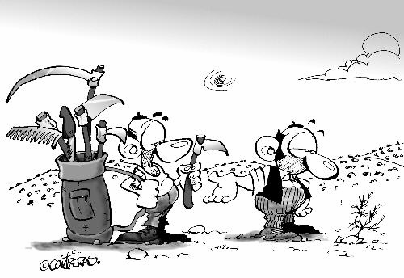A lo largo de la historia el hombre ha necesitado el ejercicio físico en manifestaciones muy diversas y con objetivos muy diferentes. En un principio su vida dependió de la habilidad de cazar o de utilizar las armas para defenderse.

Estas habilidades que para él eran vitales, dependían de aspectos como la coordinación o la precisión, en definitiva que lo que se pretendía hacer se consiguiera con exactitud. Pero al mismo tiempo el uso de la lanza o la persecución en carrera de una presa necesitaban también de unos componentes que llamamos fuerza, resistencia, velocidad y flexibilidad, sin las cuales la acción resultaría ineficaz.

Hoy en día las capacidades que acabamos de mencionar son también muy importantes. En el campo del deporte de poco sirve una gran puntería para lanzar a canasta si por disponer de muy poca velocidad nos bloquean todos nuestros tiros los defensores.

Así, podemos concluir que toda habilidad para desarrollarse con éxito necesita de un soporte físico que esté formado por lo que llamamos CAPACIDADES FÍSICAS. Son los cimientos sobre los cuales se construyen las habilidades de cualquier tipo.

A la mejora intencionada de las cualidades físicas lo llamaremos ACONDICIONAMIENTO FÍSICO, y el resultado obtenido será el grado de CONDICIÓN FÍSICA.

Actividad 10: Relaciona con flechas la característica con el concepto:

CARACTERÍSTICA | CONCEPTO
Lanzar a canasta, escribir, saltar a la comba | Condición Física
Son los cimientos sobre los que se construyen las habilidades | Cualidades Físicas
El entrenamiento de las cualidades físicas | Habilidad
Nivel alcanzado. Ej: Corro 100 mts en 15 seg | Acondicionamiento físico

4.2.- ¿Qué tienen que ver las Capacidades Físicas con la salud?

Alcanzar un nivel de condición física aceptable no sólo va sernos útil en el terreno deportivo. La vida cotidiana y la actividad laboral o estudiantil necesitan de un cierto nivel de condición física. Los niveles de condición física se dividen en 4 niveles:

- 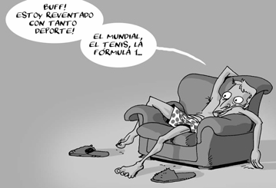NIVEL MÍNIMO: Es el nivel al cual deben llegar todas las personas ya que constituye la frontera entre el organismo sano y el enfermo. Ej: Todos aquellas alumnos de 1º de ESO que no puedan recorrer 15 minutos corriendo sin detenerse no llegan al nivel mínimo para su edad y se considera que no están sanos.

- NIVEL IDEAL: Está considerado como el nivel óptimo para desarrollar una perfecta eficacia en sus movimientos y actividades dentro de su entorno cotidiano. Está en función de la edad del sujeto y de sus posibilidades. Se trata de un nivel de condición física óptimo para enfrentarnos a una actividad normal. ¡¡Es al que debemos aspirar!!.

- 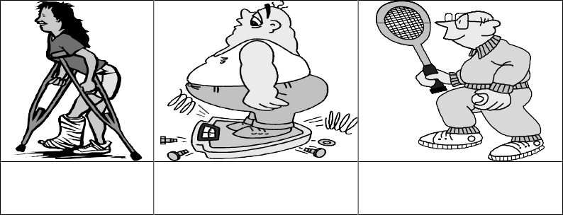NIVEL ESPECIAL: Necesario para la práctica deportiva competitiva de alto nivel. Para llegar a niveles de rendimiento tan altos se requieren sesiones de acondicionamiento físico muy duras y exigentes. Suele estar por encima del nivel ideal y por lo tanto suele ser nocivo para la salud. Ej: Los deportistas de alto nivel suelen tener niveles de salud bajos (lesiones, enfermedades, estrés) debido a sus excesivos niveles de entrenamiento.

Actividad 11: Señala en qué nivel de las tres descritas se encuentra cada uno de los personajes de los dibujos siguientes.

4.3.- ¿Cuáles son las Capacidades Físicas Básicas?

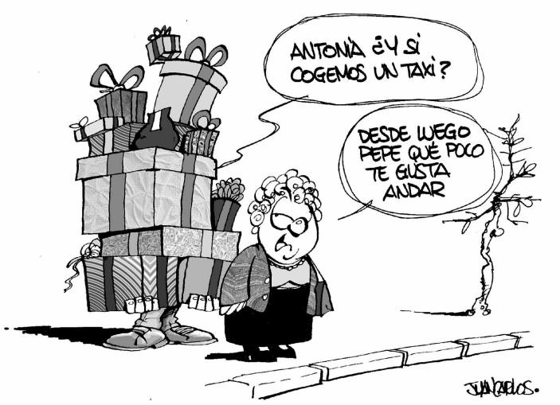Existen otras clasificaciones, pero a modo de resumen debemos de ser capaces de reconocer y diferenciar para este curso estas cuatro Capacidades Físicas Básicas:

- VELOCIDAD: Capacidad para realizar uno o más movimientos en el menor tiempo posible y a un ritmo de ejecución máximo durante un periodo de tiempo breve que no provoque fatiga.

- FUERZA: Capacidad de un sujeto para vencer o soportan una resistencia (Ej: peso)

- RESISTENCIA: Capacidad que nos permite aplazar o soportar la fatiga, permitiendo prolongar un trabajo físico sin disminución del rendimiento.

- FLEXIBILIDAD: Capacidad que nos permite realizar movimientos con la máxima amplitud posible en una articulación determinada.

Habitualmente en una misma actividad suelen intervenir de forma simultánea varias cualidades físicas a la vez, pero seguramente podremos destacar cuál de ellas es la que mayor importancia tiene en esa actividad. Así, por ejemplo, en una carrera de varios kilómetros intervienen la fuerza (es necesario que los músculos impulsen el cuerpo hacia delante), la flexibilidad (a mayor zancada antes llegaremos) y la resistencia, pero convendremos todos en que la que más influye en el rendimiento en la actividad es la resistencia.

Actividad 12: Señala en la cualidad física que trabaja de forma predominante cada una de las actividades que se exponen en las casillas de la izquierda.

NOMBRE DE LA ACTIVIDAD | CAPACIDAD QUE TRABAJA
Carrera de Marathón (42 km)
Levantamiento de pesas
Carrera ciclista de 25 kms
Gimnasia rítmica
Escalada
Carrera de 100 mts lisos
bailar
Escapar de los mordiscos de un perro
Agacharse a atarse los zapatos sin doblar rodillas

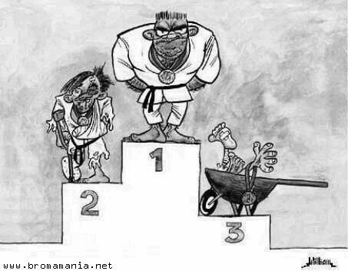Actividad 13: Qué capacidad física crees que es la que deben trabajar más el segundo y tercer clasificado para derrotar al campeón

............................................................

Este año el trabajo de Capacidades Físicas Básicas se va a centrar en la resistencia. Para comenzar a trabajar debemos conocer primero el nivel con el que partimos y para ello en clase realizaremos una práctica de evaluación de nuestro nivel inicial. Tras esta práctica debes rellenar con los datos obtenidos las casillas de esta tabla:

ASÍ ESTOY
Tiempo corriendo sin detenerme | Número de vueltas conseguido

Problemas que te has encontrado y que debes superar para mejorar tus resultados: ............
.........................................................................................................................................................................
.........................................................................................................................................................................
.........................................................................................................................................................................

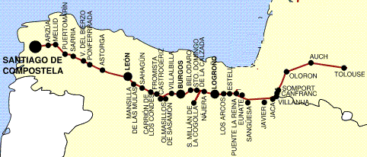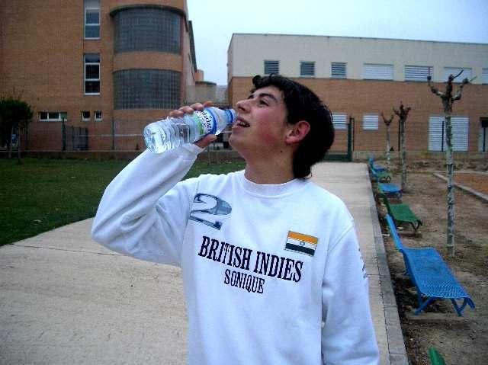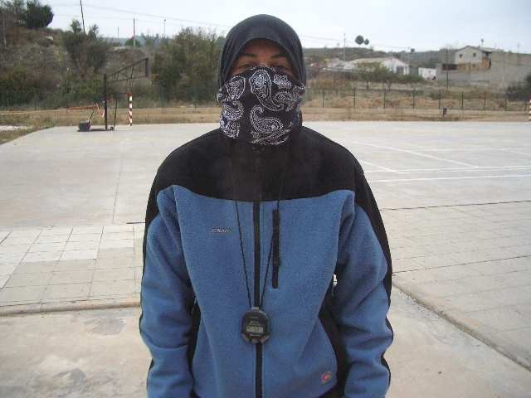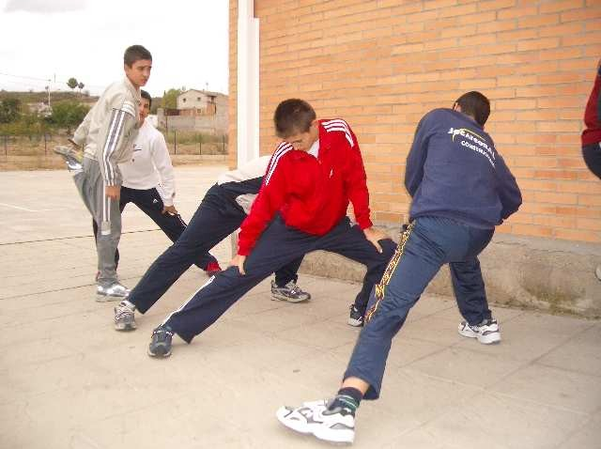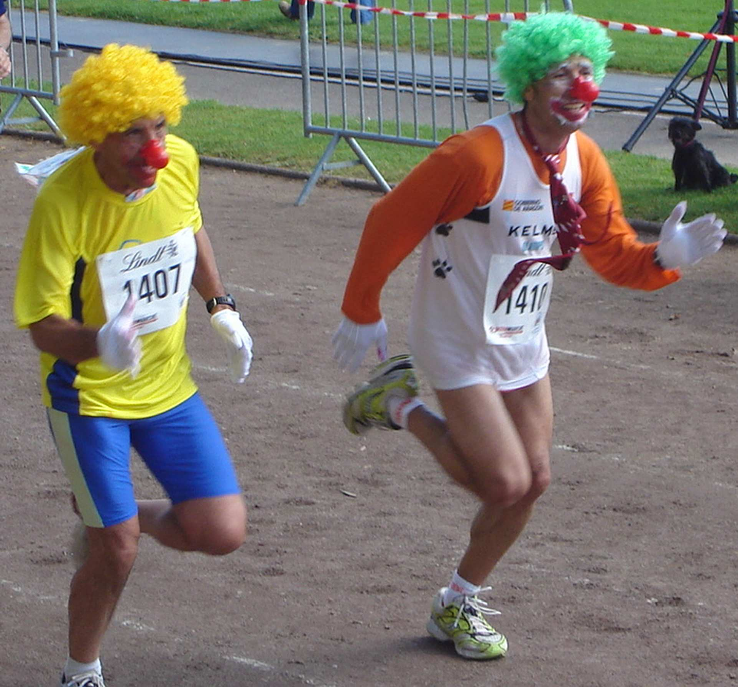4.4.- Así mejoramos: la Carrera de Larga Duración

Media Maratón de Olorón 2007

En las ciudades, a lo largo de los últimos años, está surgiendo un importante movimiento popular en torno a la carrera de larga duración, pues son muchas las personas que sin carácter competitivo ni organizado practican este tipo de carrera con finalidades orientadas a la salud y a la recreación. Esta manifestación social se ve expresada en el desarrollo de carreras populares no competitivas, en ocasiones de organización espontánea (carrera de Navidad y Noche Vieja) sin inscripción ni ganadores.

Este tipo de prácticas deportivas desarrollan la RESISTENCIA y tienen importantes consecuencias beneficiosas para nuestra salud: aumenta el tamaño del corazón, mejora la capacidad respiratoria, disminuye las pulsaciones por minuto en reposo, aumenta el número de defensas corporales, libera endorfinas (hormonas que proporcionan sensación de bienestar), permite eliminar la grasa corporal, desarrolla el espíritu de sacrificio,....

Este curso uno de los objetivos mínimos que debéis alcanzar para aprobar es correr 15 minutos sin deteneros. ¡¡Pero no os asustéis!!, para ello aprenderemos a correr a ritmo uniforme (sin acelerones y manteniendo la velocidad) con unas fichas en las que nos aprenderemos cómo corremos como punto de partida para después mejorar y conseguir nuestras metas.

¡¡OS PROPONGO UN RETO!!. Si entre todos los cursos de vuestro I.E.S. recorréis en 6 sesiones una distancia correspondiente al Camino de Santiago, entre las localidades de Olorón (Francia) y Santiago de Compostela (un total de 916 km) os sumaré en la nota final del trimestre 1 pto extra¹. ¿Seréis capaces?.... Los resultados diarios podréis verlos en internet: http://www.sportaqus.com/alumnos/kilometrosdesalud/kmsalud.htm

Pero antes de ponernos manos a la obra unos CONSEJOS:
  - Escoge una vestimenta que sea cómoda y permita la transpiración. El calzado debe ser cómodo y la suela no excesivamente dura. Átate correctamente los cordones
  - Calienta siempre antes del ejercicio y estira al finalizarlo
  - Bebe abundante líquido durante y después del ejercicio
  - Para evitar enfriarte, abrígate al terminar
  - Si quieres, puedes escuchar música mientras corres

